淘宝天猫网店销量倍增绝密解析实战技能班

时间地点：2014年3月22-23日（周六-日） 深 圳
时间地点：2014年3月29-30日（周六-日） 广 州
时间地点：2014年4月9-10日 （周三-四） 北 京
时间地点：2014年4月16-17日（周三-四） 上 海
时间地点：2014年4月23-24日（周三-四） 深 圳

参加对象：中小企业淘宝天猫经营者、营销负责人、网店营销策略制定者等
学习费用：3800元/1人（含资料费、午餐、茶点、发票）

【赠 送】1、课后长期顾问式指导
2、后期电话咨询顾问
3、协助招募分销商100家以上
4、精英人才推荐
5、高级电商人脉交流圈

课程前言：
新手要学，老板更要学网店运营的高级智慧，要做淘宝大卖家，大庄家!

你见识过两天学习，一周销量翻10倍的效果吗？
多企业第一年开天猫，第二年关店，你还在重蹈覆辙吗？
你知道淘宝多少卖家是在“打酱油”吗？
……
2009年，天猫商城双十一销售额为0.5亿元；
2010年，提高到9.36亿元；
2011年，天猫双十一的销售额已跃升到33.6亿元；
2012年，达到191亿元，其中包括天猫商城132亿元，淘宝59亿元；订单数达到1.058亿笔。
2013年，淘宝“双十一”交易额突破1亿只用了55秒;达到10亿用了6分7秒;50亿用了38分钟;凌晨5:49:,阿里当日交易额突破100亿;13:39达200亿元;17:31突破250亿；11.11日总交易额350.19亿。
2014年，神话还将继续……
……
2009年，中国电商市场销售额为202亿元
2012年，为4059亿元
2013年，1.8万亿元
2014年，神话还将继续……
……
你是否没有电商团队，无法组建？
店铺点击率低，转换率低？
直通车有钱花不出？又或是钱烧光了，没销量？
没有美工可言；
没有策划；
没销量；
……
这一切我们都将为您解决！

课程特色：
1、系统：5000多名学员反馈改进
2、深度：内部开发文档现场分享
3、实战：从诊断到执行，详细完善的课程执行方案

课程大纲
第一章、淘宝天猫解密

深度解析电商生态链，你想做淘宝、天猫的哪一种角色？教你如何玩转淘宝、天猫的生态链：淘宝、天猫“四家”
一 揭密电商生态构成
1 大庄家：谁才是淘宝、天猫的大庄家
2 大卖家：谁才是淘宝、天猫的大卖家
3 小卖家：哪些人是淘宝、天猫的小卖家
4 玩家家：有多少人在淘宝、天猫“打酱油”，有多少淘宝、天猫“僵尸店”
二 戏说电商
1 西游篇
2 动物世界篇

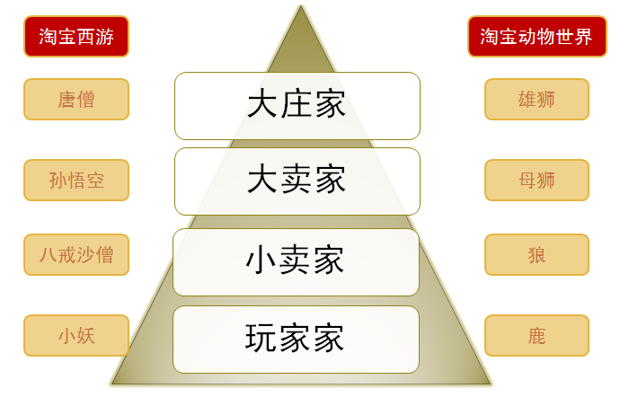
（01）淘宝、天猫生态图谱

第二章、淘宝天猫定位
你想卖什么？什么样的产品才有“爆款”潜质？淘宝、天猫定位系统：六步法
1 形象定位系统：你计划以什么样的形象示人？如何包装自己？弄潮儿？草根？贵族？……
2 消费群体定位系统：谁需要你的产品？年龄是多大？
3 价格定位系统：什么价格是合理的？什么价格是最具竞争力的？
4 区域定位系统：你的客户都在地球上的哪个位置？有什么爱好？有什么习惯？
5 季节定位系统：什么季节是他们消费高峰期？你什么季节搞活动？
6 时间定位系统：他们在一天的哪些时间段上线买产品？
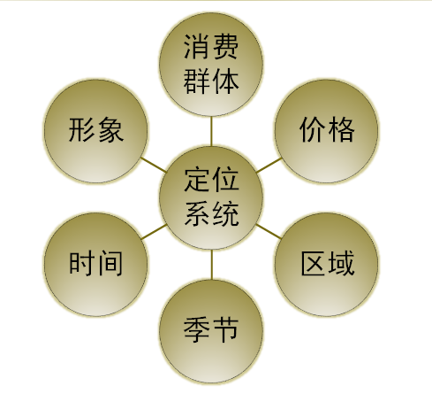
（02）淘宝、天猫定位系统

第三章、淘宝天猫运营实战技巧部分
淘宝、天猫运营制胜法宝，销量倍增的绝密法宝!淘宝、天猫数据化运营“三步走
玩转淘宝、天猫“三量”：展现量、点击量、销售量
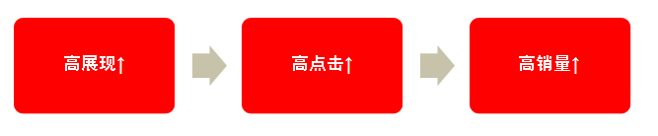

数据解读：揭密淘宝、天猫四类卖家的四种钱
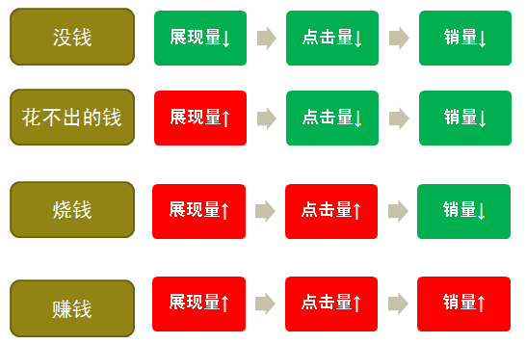

第一步：要展现
一 提高宝贝展现量的两大要素之：优化展示
1 两招搞定淘内展现之SEO宝贝优化
A 四招宝贝主要优化方法
B 教你20招淘宝、天猫宝贝优化技巧
2 两招搞定淘内展现之SEO直通车优化
A 直通车选款技巧
B 直通车图片优化五要素
C 直通车标题优化四要素
D 直通车简介优化四要素
3 直通车推广技巧
A 直通车时间设置技巧
B 直通车区域设置技巧
C 七招提高直通车质量得分

二 提高宝贝展现量的两大要素之：推广展示
1 解析五种推广方式（直通车，淘宝、天猫客，钻石展位，淘代码，一淘推广）
A 淘宝、天猫客推广方法技巧
B 钻石展位推广技巧
2 四种营销方法技巧（满就送，搭配套餐，优惠券，限时打折）
3 深度解读十三种淘宝、天猫活动策划与执行技巧
4深度解读两种店内促销
5深度解读两种跨店营销
6 淘宝、天猫区的四大法宝
7 淘浪让你淘出销量

三 淘外引流十六招与技巧
1 微信引流 2 微博引流 3 QQ引流
4 文库 5 百科 6 社交SNS（如人人网）
7 论坛BBS 8 贴吧 9 问答
10 分类信息 11 友情链接 12 邮件
13 短信 14 软文新闻类 15 视频+二维码
16 站外搜索推广（SEM）

四 全面解码微淘
1 什么是微淘？占领你的口袋
2 微淘成功案例解析
3 微淘入门到引粉：注册、账号设置、基础操作、如何拉粉、常见问题
3 微淘的三大插件解析：精选宝贝、抽奖、粉丝专享
4 微淘四大营销技法：投票、互动、活动、情感

第二步：要点击
一 如何提高点击量
1 视觉引人技巧
2 揭密文案引人八大策略

第三步：要销量
一 提高销量，提高转换率
1 四招提高销量的技巧
2 整店策划实战8大模块
3 单品策划10大必胜法则
4 深度解析营销的五大因素，现场实操演练

二 淘宝、天猫永远不会教你的刷单6大密决

第四章、淘宝天猫电商团队管理
教你如何一步步建立自己的电商团队，如何管电商团队
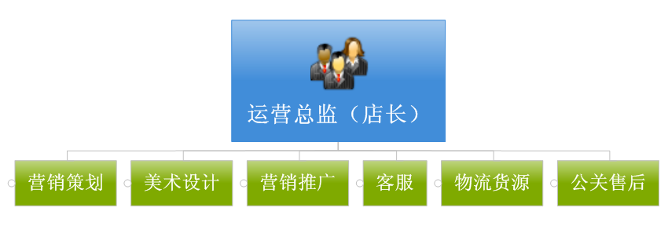
一 不懂电商的人如何组建电商团队
二 深度解析电商团队的职能和分工
三 团队考核与电商团队激励

四 网站工具介绍及运用
1 统计类：数据魔方、量子统计
2 营销类：批量推荐、搜索诊断助手，自动上架调整助理
3 操作类：淘宝、天猫助理，批量打印，网站管家，物流宝

五 网址类工具
巴巴哈：http://www.88ha.com 功能：直通车选词 ，标题优化选词，上下架查询询，最优类目查询等

第五章 淘宝天猫成功案例分享
1 淘宝天猫成功案例分享——服饰
2 淘宝天猫成功案例分享——鞋类箱包
3 淘宝天猫成功案例分享——运动户外
4 淘宝天猫成功案例分享——珠宝配饰
5 淘宝天猫成功案例分享——化妆品(含美容工具)
6 淘宝天猫成功案例分享——家装/家具/家纺
7 淘宝天猫成功案例分享——图书音像
8 淘宝天猫成功案例分享——汽车及配件
9 淘宝天猫成功案例分享——服务大类
10 淘宝天猫成功案例分享——居家日用
11 淘宝天猫成功案例分享——母婴
12 淘宝天猫成功案例分享——食品
16 淘宝天猫成功案例分享——保健品及医药
17 淘宝天猫成功案例分享——家用电器

讲师简介：
王文飞先生，网络营销专家。淘宝、天猫品牌网店杰出运营专家。微信、微博营销资深大玩家。大渔电商创始人，白云学院特约讲师。现为广州思纬文化传传播有限公司执行董事，北鸣电商运营机构首席电商运营讲师。具备丰富的电商品牌运营实操经验，曾推动多个电商品牌极速发展。
著有新思纬网络营销《大渔夫定律》、SEO《熊猫定律》、互联网成交《五行定律》、网络营销《八卦定律》等。在电商运营领域颇多建树，曾任国内多家知名企业特聘网络营销顾问，多家财经与行业媒体专栏作家；累计服务品牌超过200个以上。

联系方式：中企联企业培训网
咨询电话：010-62885261 62885218
联 系 人：潘宏利 13051501222
电子邮箱：phL568@163.com
网 址:www.zqLpx.com

淘宝天猫网店销量倍增绝密解析实战技能班
报名表填好后请传真到：010-62885218 电子邮箱：phL568@163.com

公司及培训联系人信息
公司全称（发票抬头） 电话
传真 地址 公司产品
姓名 性别 职务 E-mail 手机
参加学员信息
姓名 性别 职务 E-mail 手机
姓名 性别 职务 E-mail 手机
姓名 性别 职务 E-mail 手机
付款方式：□电汇/转帐 □现金 （在所选项上打“√”） 付款总金额
住宿预定（协助预订，费用自理）：
住房日期从 日入住至 日退房，房间数量
你对此课程的需求：

